# Создание простой теплогидравлической модели

## Создание теплогидравлической схемы

Откройте файл с именем «Схема ТPP 1.prt». Данный файл был создан при выполнении второго учебного задания и настроен на работу с базой данных, сохраненной в файле «signals.db».

Убедитесь, что база данных содержит сигналы, созданные при выполнении первого учебного задания.

Для создания схемы используются блоки, расположенные в закладке «Технологические блоки ТРР» палитры блоков. Блоки сгруппированы в выпадающие списки (см. Рисунок 21).

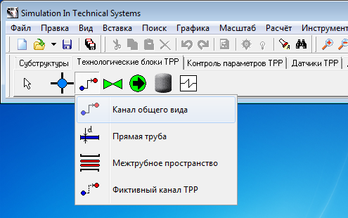

Рисунок 21. Выпадающий список теплогидравлических блоков

Далее выполняем последовательные действия:

1. Поместите на схемное окно следующие расчетные теплогидравлические блоки:

– «**Граничный узел P**» (из списка «Узлы»),

– «**Прямая труба**» (из списка «Каналы»),

– «**Внутренний узел**» (из списка «Узлы»),

– «**Прямая труба**» (из списка «Каналы»),

– «**Граничный узел P**» (из списка «Узлы»).

Изображение блоков схемы может состоять из нескольких связанных графических элементов, которые могут быть перемещены относительно друг друга.

При установке на схему внутреннего узла одновременно добавляются два датчика: датчик давления и датчик температуры, привязанные к данному узлу.

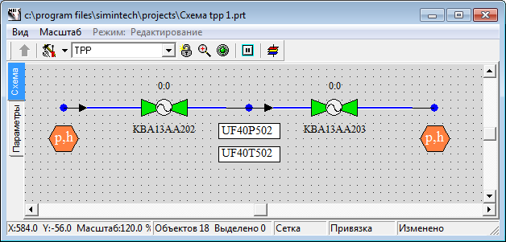

Рисунок 22. Тестовая схема теплогидравлической модели.

1. Произведите последовательное соединение элементов таким образом, чтобы два элемента «Прямая труба» образовали одну гидравлическую линию с внутренним узлом. Граничные узлы P будут определять давление на границах данной гидравлической линии.
2. Поместите на первый элемент «Прямая труба» элемент «Регулирующий клапан».
3. Поместите на второй элемент «Прямая труба» элемент «Регулирующий клапан».

В итоге схема теплогидравлической модели должна выглядеть сходно с рисунком (см. Рисунок 22). **Примечание**: изображения регулирующих клапанов могут отличаться от приведенного рисунка, а внутренний узел – установиться на схему без блоков типа датчик давления и датчик температуры.

## Настройка параметров расчетной модели

Для корректного расчета теплогидравлической модели необходимо задать геометрические и другие важные для расчета свойства **каждого** блока (элемента) схемы. Для этого необходимо:

1. Выделить нужный элемент.
2. Во всплывающем меню выбрать пункт «Свойства объекта» (см. Рисунок 23).

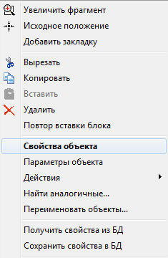

Рисунок 23. Контекстное меню элемента схемы (верхняя часть меню)

После этого появится диалоговое окно «Свойства», в котором можно задать свойства элемента. Ниже представлено диалоговое окно для объекта «Граничный узел Р» (см. Рисунок 24).

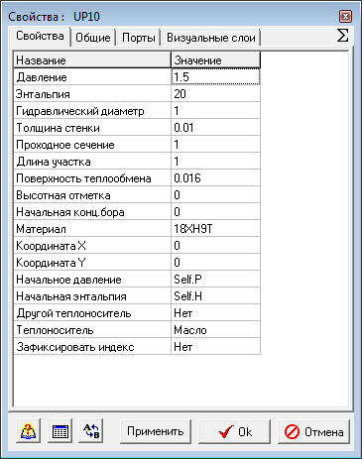

Рисунок 24. Диалоговое окно «Свойства» для граничного узла Р

Установите в граничных узлах давление «1.5» для левого узла и «1» для правого. Этими установками будет задана постоянная величина перепада давления на границах моделируемого трубопровода и, следовательно, наличие расхода в трубопроводе.

Для корректной работы задвижек в схеме необходимо, чтобы гидравлическое сопротивление участка трубопровода, в котором они установлены, не равнялось нулю. В нашем примере каждый из трубопроводов имеет всего один участок. Установите сопротивление для участка трубы равным 1 (как для левого трубопровода, так и для правого).

Для этого вызовите диалоговое окно «Свойства» для элемента «Прямая труба» и в строках «Прямое местное сопротивление» и «Обратное местное сопротивление» введите строку Self.Count#1. Данная строка устанавливает сопротивление, равное 1, для всех участков трубопровода (см. Рисунок 25).

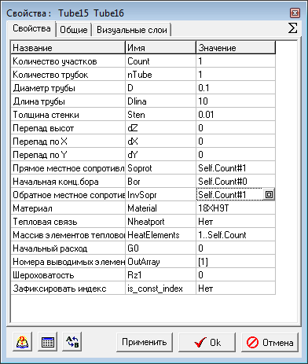

Рисунок 25. Диалоговое окно «Свойства» для прямой трубы.

Теперь перейдём к задвижкам. Напомним, что при создании схемы автоматики мы использовали название для задвижек «Z1» и «Z2».

## Связь параметров расчетных элементов с сигналами из базы данных

После создания простейшей расчетной схемы необходимо связать параметры расчетных элементов с сигналами из базы данных.

Выделите на схеме регулирующий клапан и осуществите вызов контекстного меню (правая клавиша мыши). Выберите в меню пункт «Свойства объекта» (см. Рисунок 23)

После этого появится диалоговое окно редактирования параметров объекта для элемента типа «Регулирующий клапан», представленное на рисунке ниже (Рисунок 26):

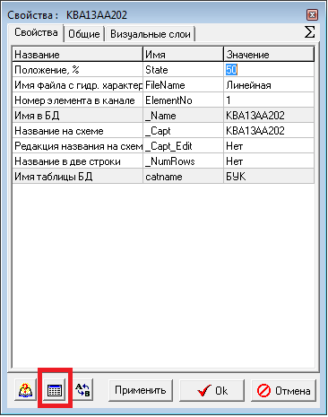

Рисунок 26. Диалоговое окно редактирования свойств элемента «Регулирующий клапан»

Параметры, представленные в окне редактирования на закладке «Свойства» (см. Рисунок 26), могут быть заданы как с помощью числовых значений непосредственно в редакторе свойств, так и посредством импорта из базы данных сигналов.

Чтобы связать параметр объекта с сигналом из базы данных необходимо в таблице свойств выделить значение параметра (в данном примере «Положение, %»), удалить цифровое значение (в данном примере «50») и нажать кнопку «Найти значение в базе» (см. Рисунок 26).

При нажатии этой кнопки происходит вызов диалогового окна «Редактор базы данных» (см. Рисунок 27). В диалоговом окне нужно выбрать последовательно:

1. Категорию **«Задвижки»**.
2. Группу сигналов **«Z1»** для левой задвижки (**«Z2»** для правой).
3. Имя сигнала **«Положение»**.

В данном учебном задании необходимо связать свойства объекта «Положение, %» и сигнал «Положение» в базе данных для задвижки с именем Z1 (см. Рисунок 27).

Выберите данный сигнал и нажмите клавишу «Добавить» в панели «Выбранные данные» (см. Рисунок 27). При необходимости предварительно удалите существующие записи.

Введите значение 50 для сигнала Положение (см. Рисунок 27). Задание сигнала в базе данных устанавливает значение положения клапана открыто на 50%

Для выбранного сигнала формируется уникальное имя, состоящее из имени группы сигналов и имени сигнала, разделенных знаком подчеркивания (в данном примере Z1_xq1). Закройте окно редактора базы данных нажатием кнопки «Ok».

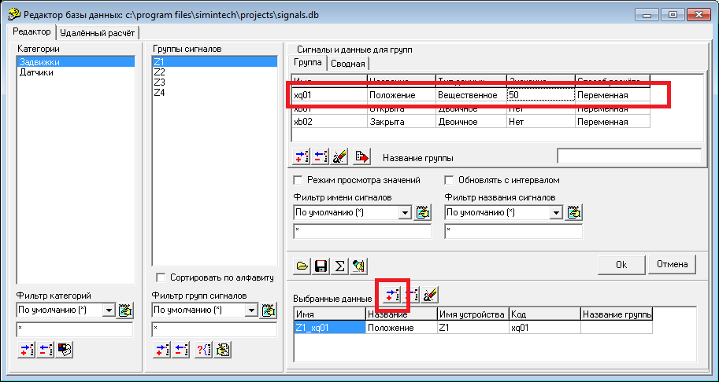

Рисунок 27. Выбор сигнала в базе данных для свойств объекта

Повторите действия для второго клапана, привязав его состояние к аналогичному сигналу из базы данных проекта, но относящемуся к группе сигналов с именем «Z2». Диалоговое окно свойств этой задвижки должно выглядеть так, как показано на рисунке (см. Рисунок 28).

Имя используемого сигнала (**Z1_xq01** и **Z2_xq01**) можно было вводить и вручную…

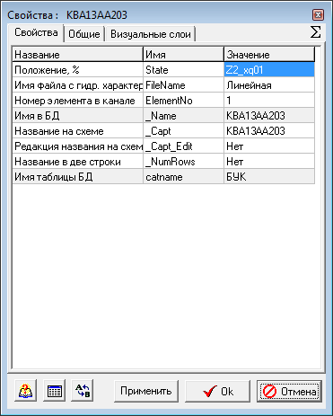

Рисунок 28. Свойства клапана после связывания сигнала Z2_xq01 из базы данных и «Положение, %»

## Просмотр расчетных параметров теплогидравлической схемы

Каждый элемент расчетной схемы содержит набор параметров, которые рассчитываются кодом и могут быть использованы для анализа переходных процессов и для создания точек контроля объекта (для использования их в системе управления). Эти параметры, как в виде табличных значений, так и виде графиков, можно просматривать непосредственно во время расчета теплогидравлической схемы. Для того, чтобы просмотреть список параметров, доступных для каждого элемента схемы, необходимо:

1. Выделить элемент теплогидравлической схемы.
2. Нажать правую кнопку мыши.
3. Во всплывающем меню выбрать пункт «Параметры объекта» (см. Рисунок 29).

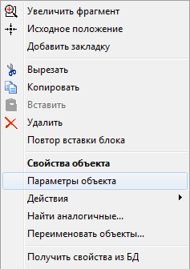

Рисунок 29. Всплывающее меню для элемента схемы

После этого появляется окно со списком параметров, которые можно получить из расчетного кода для данного элемента схемы.

Выделите на теплогидравлической схеме внутренний узел (см. Рисунок 30)

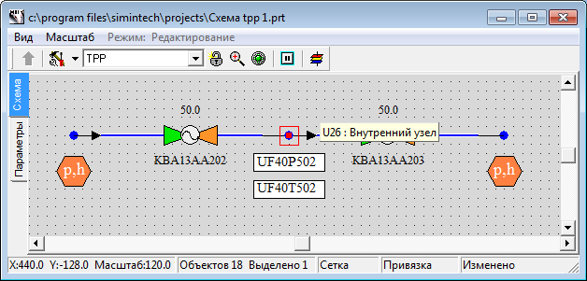

Рисунок 30. Выделение внутреннего узла схемы

Выберите пункт «Параметры объекта» во всплывающем меню. (см. Рисунок 29). Появится диалоговое окно параметры для выбранного элемента (для внутреннего узла, см. Рисунок 31). Данное окно отображает список параметров элемента, выбранного в данный момент на схеме. Не закрывая это окно, можно выделить другой элемент схемы и посмотреть список его параметров.

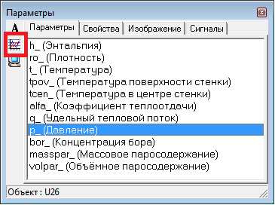

Рисунок 31. Диалоговое окно «Параметры» для внутреннего узла схемы

Выберите в списке параметр «Давление» и нажмите здесь же, слева вверху, кнопку «Создать график» (см. Рисунок 31). Появится новое окно «Временной график», в котором будет отображаться изменение выбранного параметра по времени (см. Рисунок 32).

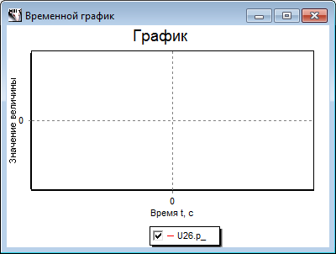

Рисунок 32. Окно временного графика

Имя переменной на графике формируется из имени элемента и имени параметра, которые разделяются точкой. Например, для элемента «Внутренний узел», с именем «U26», и параметра давление с наименованием «p_», имя переменной на графике – «U26.p_» (см. Рисунок 32).

Не закрывая диалогового окна «Параметры», выберите на теплогидравлической схеме первый (левый) элемент «Прямая труба» (см. Рисунок 33).

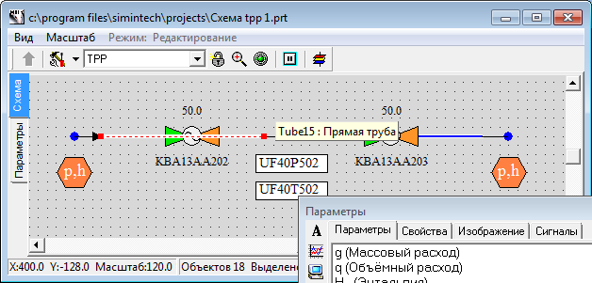

Рисунок 33. Схема с выделенным элементом «Прямая труба»

Диалоговое окно параметры при этом будет отображать список параметров, соответствующих уже вновь выбранному элементу «Прямая труба» (см. Рисунок 34).

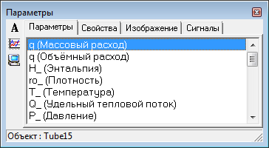

Рисунок 34. Диалоговое окно «Параметры» для прямой трубы

Выделите параметр «q (Массовый расход)» и нажмите кнопку «Создать график».

Запустите задачу на расчет (пункт «Расчёт» главного окна, подпункт «Пуск»). Запустить задачу на расчет также можно нажав клавишу «F9» на клавиатуре.

Если предыдущие действия выполнены правильно, после короткого переходного процесса в созданной схеме установятся следующие значения для выбранных параметров:

Давление во внутреннем узле («U26.p_») = 1,25 (см. Рисунок 35),

Массовый расход по трубе («Tube15.g») = 23.8 (см. Рисунок 36).

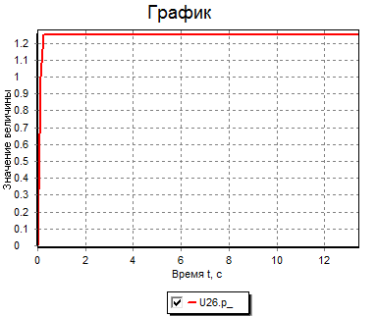

Рисунок 35. График давления во внутреннем узле схемы

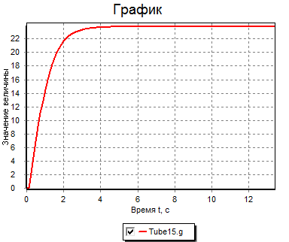

Рисунок 36. График массового расхода в трубе

## Добавление датчиков к теплогидравлическим элементам

На теплогидравлической схеме можно разместить дополнительные элементы – датчики, которые позволяют считывать параметры, рассчитываемые теплогидравлическим кодом, и записывать их с каким-то технологическим именем в базу данных. Каждый элемент расчетной схемы содержит набор параметров, которые можно передавать в базу данных сигналов с помощью датчиков.

Это позволяет создавать математическую модель системы управления, получающую сигналы от датчиков из гидравлической системы, в полном соответствии с реальным объектом.

Для того чтобы добавить датчик на элемент теплогидравлической схемы, выполните следующие действия:

1. Выберите элемент **«Датчик массового расхода в канале TPP»** из линейки блоков **«Датчики TPP»** (см. Рисунок 37).

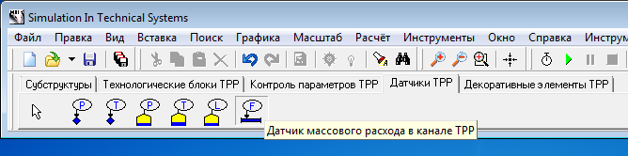

Рисунок 37. Палитра элементов, блок «Датчик массового расхода в канале TPP»

1. Поместите указатель мыши на элемент **«Tube 15: Прямая труба»**.
2. Нажмите левую кнопку мыши.

При правильном позиционировании вновь добавленный элемент должен получить имя владельца блока «Tube15». Имя владельца блока выводится в всплывающей подсказки при наведении курсора мыши (см. Рисунок 38).

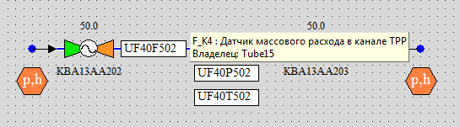

Рисунок 38. Блок «Датчик массового расхода в канале TPP», вставленный в блок «Прямая труба»

После помещения блока на элемент схемы, он может быть перемещен в любое место схемного окна. При этом связь блока (датчика массового расхода в данном случае) и владельца сохраняется.

Для изменения владельца блока необходимо во всплывающем меню выбрать пункт «Действие» и далее «Сменить владельца» (см. Рисунок 39).



Рисунок 39. Пункт всплывающего меню «Действия → Сменить владельца»

Для настройки точки контроля выполните двойной клик на элементе «Датчик массового расхода в канале ТРР». В появившемся диалоговом окне «Изменение точки контроля» в поле «Значение (источник)» введите строку parent.g (см. Рисунок 40). Значение строки формируются из имени элемента (parent) и названия параметра (g), разделенных точкой. В нашем случае слово parent означает и заменяется на имя владельца блока. Аналогичной является запись Tube15.g

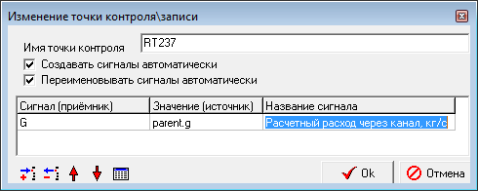

Рисунок 40. «Изменение точки контроля»

Поставьте галочки в полях «Создавать сигналы автоматически» и «Переименовывать сигналы автоматически». Имя точки контроля замените на «RT237».

Для блока внутренний узел уже существуют два датчика давления и температуры.

Для связи с базой данных достаточно изменить имя точки контроля.

1. Вставьте блок «Датчик давления в узле TPP» в элемент «Внутренний узел».
2. Задайте в поле «Имя точки контроля» строку «RT238».
3. Задайте в поле «Значение (Источник)» строку «parent.P_».
4. Задайте в поле «Название сигнала» строку «Расчетное давление в узле, бар» (см. Рисунок 41).

Таким образом, мы добавили на схему два датчика, один из которых («RT237») измеряет расход в трубе, второй («RT238») – давление во внутреннем узле.

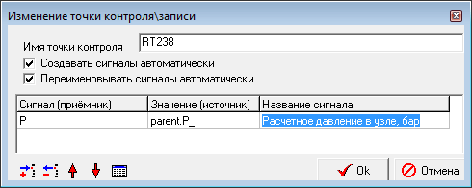

Рисунок 41. Окно редактирования «Изменение точки контроля» давления во внутреннем узле

Запустите задачу на расчет нажатием на пункт «Расчёт» → «Пуск» в главном меню.

Если добавление датчиков на схему было выполнено правильно, то в базе данных в категории «Датчики» появятся две новые группы сигналов «RT237» и «RT238». Вызовите редактор базы данных (пункт «Инструменты» → «База данных» главного меню программы). Установите в «Редакторе базы данных» галочки в полях «Режим просмотра сигналов» и «Обновлять с интервалом» (см. Рисунок 42). В этом режиме «Редактор базы данных» отображает значения сигналов, рассчитываемых схемой. Убедитесь, что значения в таблице для точек контроля RT237 и RT238 соответствуют расходу в трубе и давлению в узле схемы.

Поскольку в нашем примере сохранение базы данных осуществляется при сохранении схемы автоматики, необходимо сохранить базу данных сигналов вручную. Для этого нажмите кнопку «Сохранить в файл» (см. Рисунок 42) и сохраните базу данных в файл с именем «signals.db».

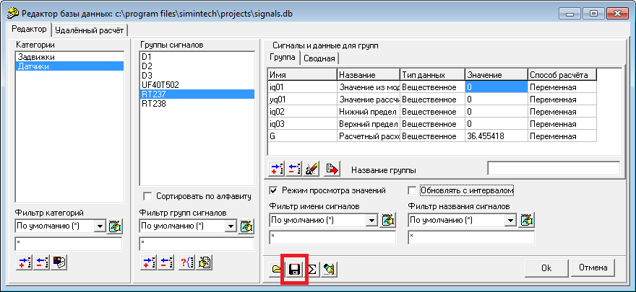

Рисунок 42. Редактор базы данных в режиме просмотра значений сигналов для точки контроля.

## Изменение названий клапанов на схеме

Помещенные на схему клапана по умолчанию имеют названия, соответствующие некоторой кодировке оборудования. Средства программного комплекса позволяют задавать шаблон названий по умолчанию для любых элементов. В данном учебном задании мы используем названия «Z1» и «Z2» и не делаем различия между клапанами и задвижками. Прежде чем перейти к выполнению следующего учебного задания, измените названия клапанов.

Для изменения названия клапанов следует выполнить следующие действия:

1. Выделите клапан на схеме.
2. Нажмите правую кнопку мыши.
3. В всплывающем меню выберете пункт «Свойства объекта».
4. В диалоговом окне «Свойства» перейдите на закладку «Общие».
5. В строке название объекта введите «Z1» (см. Рисунок 43).
6. Аналогичным образом измените название объекта для второго клапана, «Z2».

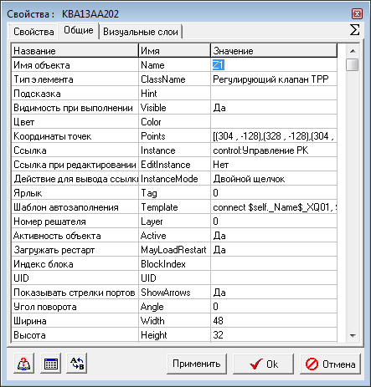

Рисунок 43. Изменение наименования клапана